**ĐẠI HỌC BÁCH KHAO HÀ NỘI**

**TRƯỜNG ĐIỆN-ĐIỆN TỬ**

**BÁO CÁO MÔN HỌC**

**THIẾT KẾ THIẾT BỊ ĐO NHIỆT ĐỘ**

**SỬ DỤNG FGPA**

**Nhóm 1**

**Sinh viên thực hiện: Trần Quang Minh** **-** **20181659**

**Chu Quốc Đạt** **-** **20181383**

**Vi Duy Linh** **-** **20181582**

**Giảng viên hướng dẫn: TS. Nguyễn Đại Dương**

**Bộ môn: Kỹ thuật đo và Tin học công nghiệp**

**Hà Nội, 7/2022**

# LỜI NÓI ĐẦU

Field Programmable Gate Arrays (FPGA) là một chip logic số có thể lập trình được, tức là bạn có thể sử dụng chúng để lập trình cho hầu hết các chức năng của bất kỳ một thiết kế số nào. Thông qua môn học FPGA và Ứng dụng, bọn em đã được trang bị kiến thức nền tảng về FPGA cũng như lập trình trên 1 phần cứng cụ thể. Vì thế, chúng em quyết định lựa chọn đề tài “Thiết kế thiết bị đo nhiệt độ, độ ẩm sử dung FGPA” để giúp nắm bắt được một cách chính xác nhất kiến thức đã được học cũng như ứng dụng trong thực tế.

Tuy rằng chúng em đã cố gắng hoàn thành tốt nhất có thể. Nhưng vì kiến thức còn hạn chế nên không thể tránh khỏi các thiếu sót nhất định. Chúng em mong có thể nhận được những sự góp ý cũng như nhận xét của thầy và các bạn để có thể hoàn thiện hơn kiến thức của mình.

Chúng em xin trân trọng cảm ơn.

**Phân công công việc**

|  |  |  |
| --- | --- | --- |
| Tên | MSSV | Nhiệm vụ |
| Trần Quang Minh | 20181659 | Hợp nhất các khối trong thiết kế thành tổng thể, thiết kế phần mềm chính |
| Chu Quốc Đạt | 20181383 | Thiết kế khối UART |
| Vi Duy Linh | 20181583 | Thiết kế khối I2C |

Tất cả các thành viên trong nhóm tham gia vào viết báo cáo và làm slide.

# MỤC LỤC

LỜI NÓI ĐẦU 3

MỤC LỤC 4

MỤC LỤC ẢNH 5

CHƯƠNG 1. TỔNG QUAN ĐỀ TÀI 6

*1.1 Lựa chọn đề tài 6*

*1.2 Mục tiêu thiết kế 6*

CHƯƠNG 2. LỰA CHỌN PHẦN CỨNG 7

*2.1 Kit DE1 FGPA 7*

*2.2 Cảm biến đo nhiệt độ AHT10 8*

CHƯƠNG 3. THIẾT KẾ CÁC KHỐI THÀNH PHẦN 9

*3.1 Khối giao thức I2C 9*

*3.2 Khối giao thức UART – RS232 10*

*3.3 Khối hiển thị 10*

*3.4 Khối chương trình chính 10*

*3.5 Sơ đồ tổng quát hệ thống 11*

CHƯƠNG 4. THIẾT KẾ PHẦM MỀM 12

*4.1 Lưu đồ thuật toán 12*

***4.1.1 Khối I2C 12***

***4.1.2 Khối UART 13***

***4.1.3 Chương trình chính 13***

*4.2 Cấu hình chip và nạp 14*

CHƯƠNG 5. KẾT QUẢ VÀ ĐÁNH GIÁ 15

*5.1 Kết quả đạt được 15*

*5.2 Đánh giá 17*

LỜI KẾT 18

TÀI LIỆU THAM KHẢO 19

# MỤC LỤC ẢNH

Hình 2‑1 Kit DE1 7

Hình 2‑2 Cảm biến AHT10 8

Hình 3‑1 Mô tả chân khối I2C 9

Hình 3‑2 Mô tả chân khối UART 10

Hình 3‑3 Mô tả tổng quan hệ thống 11

Hình 4‑1 Sơ đồ trạng thái của khối I2C 12

Hình 4‑2 Sơ đồ trạng thái khối UART 13

Hình 4‑3 Sơ đồ trạng thái khối chương trình chính 14

Hình 5‑1 Quá trình ghi dữ liệu qua I2C 15

Hình 5‑2 Quá trình đọc dữ liệu từ cảm biến 15

Hình 5‑3 Quá trình gửi dữ liệu qua UART 16

Hình 5‑4 Dữ liệu nhận được ở cổng RS232-COM 16

Hình 5‑5 Bố trí kết nối thiết bị 17

# TỔNG QUAN ĐỀ TÀI

## Lựa chọn đề tài

Đề tài chúng em lựa chọn trong môn học này chính là “Đọc và hiển thị dữ liệu nhiệt độ và độ ẩm không khí AHT10 và Led 7 thanh.

Ngày nay trong các hệ thống đo lường - điều khiển, mọi quá trình đều được đặc trưng bởi các biến trạng thái. Các biến trạng thái này thường là các đại lượng không điện như nhiệt độ, áp suất, lưu lượng, tốc độ, độ di chuyển...Để thực hiện các quá trình đo lường và điều khiển cần phải thu thập thông tin, đo đạc, theo dõi sự biến thiên các biến trạng thái của quá trình thực hiện chức năng trên các thiết bị cảm biến. Hầu hết các thiết bị kỹ thuật từ phức tạp đến đơn giản như thiết bị điều khiển tự động, thiết bị văn phòng cho đến các thiết bị trong gia đình đều được tích hợp các cảm biến. Các thiết bị cảm biến đang dần trở thành một phần không thể thiếu trong đời sống hiện đại của chúng ta. Giờ đây không có một lĩnh vực nào mà ở đó không sử dụng cảm biến. Chúng có mặt trong các hệ thống tự động phức tạp, người máy, kiểm tra chất lượng sản phẩm, tiết kiệm năng lương, chống ô nhiễm môi trường. Cảm biến cũng được ứng dụng rộng rãi trong lĩnh vực giao thông vận tải, sản xuất hàng tiêu dùng, bảo quản thực phẩm, sản xuất ô tô,… Và một trong những cảm biến được sử dụng rộng rãi ngày này để thu thập nhiệt độ, độ ẩm không khí là cảm biến AHT10 sẽ được ứng dụng trong đề tài của chúng em.

## Mục tiêu thiết kế

* Viết thuật toán cho việc đọc cảm biến AHT10 qua giao thức I2C
* Viết thuật toán cho giao tiếp UART giữa kit FPGA và máy tính sử dụng RS232
* Viết thuật toán hiển thị các giá trị đọc từ cảm biến và truyền lên máy tính
* Thiết kế mạch nguyên lí giao tiếp giữa các khối
* Thực hiện code
* Làm mạch chạy thực tế

# LỰA CHỌN PHẦN CỨNG

## Kit DE1 FGPA

Thông số kĩ thuật:

* **Chip Altera Cyclone II 2C20 FPGA với 20000 LEs**
* Chip Altera EPCS4 để truyền dữ liệu Cyclone II 2C20
* USB Blaster trên board để nạp code
* Hỗ trợ cả JTAG Mode và AS Mode
* 8Mbyte (1M x 4 x 16) SDRAM
* 4Mbyte Flash Memory
* 512Kbyte(256Kx16) SRAM
* SD Card Socket
* 4 nút nhấn on-off
* 10 DPDT nút nhấn
* 8 LED xanh
* 10 LED đỏ
* **4 LED bảy thanh**
* Thạch anh 50MHz ,24MHz ,27MHz và nguồn clock ngoài
* Bộ giải mã tín hiệu âm thanh 24 bit, và jack cắm microphone
* Cổng VAG DAC
* **Cổng truyền nhận RS-232 (9 chân)**
* 40 chân I/O

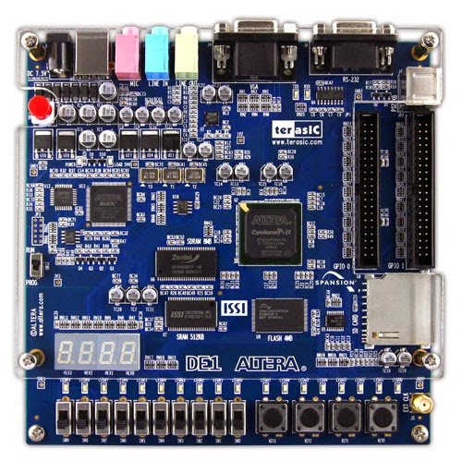

Hình 2‑1 Kit DE1

## Cảm biến đo nhiệt độ AHT10

Thông số kĩ thuật :

* Điện áp cung cấp: 1.8V-6.0V (Điện áp hoạt động của cảm biến 1.8V-3.6V)
* Giao tiếp: I2C
* Dải đo nhiệt độ: -40°C đến 85°C
* Độ phân giải nhiệt độ: 0.01 °C
* Sai số đo nhiệt độ: ±0.3 °C (thông thường)
* Dải đo độ ẩm: 0% đến 100%
* Độ phân giải độ ẩm: 0.024%
* Sai số đo độ ẩm: ±2%
* Port kết nối: 4x2.54mm header
* Kích thước Module; 16x11mm

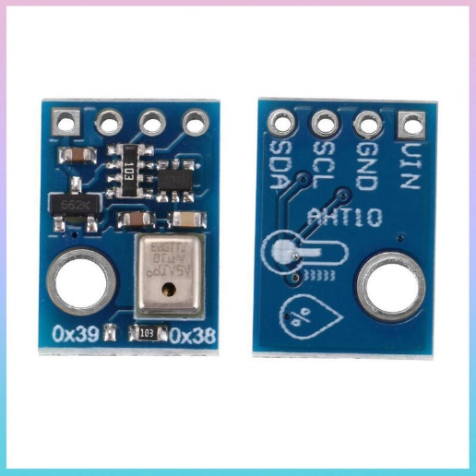

Hình 2‑2 Cảm biến AHT10

# THIẾT KẾ CÁC KHỐI THÀNH PHẦN

## Khối giao thức I2C

Khối I2C có nhiệm vụ xử lý lệnh truyền nhận dữ liệu từ chương trình chính thành các khung theo chuẩn giao thức I2C. Các chân vào ra của khối được định nghĩa như sau:

* Chân CLK là chân xung đồng hồ đầu vào, mặc định 50MHz
* Chân RTS là chân dùng để khởi động lại khối I2C, đặt lại trạng thái ban đầu cho các chân. Chân RTS là chân tích cực thấp
* Chân ENA là chân cho phép I2C hoạt động và là chân chốt dữ liệu vào khối I2C
* Bus 7 bit địa chỉ Slave mà chương trình muốn đọc hoặc ghi
* Chân RW là chân chọn lệnh đọc hoặc ghi cho khối I2C
* Bus DATA_W là dữ liệu (1 byte) ghi vào Slave trong quá trình ghi dữ liệu vào Slave
* Bus DATA_R là dữ liệu (1 byte) nhận được sau quá trình đọc dữ liệu của Slave
* Chân BUSY là chân báo trạng thái bận của khối I2C
* Chân ERROR là chân báo lỗi trong quá trình truyền nhận dữ liệu từ Slave
* Chân SDA là chân truyền nhận dữ liệu trong chuẩn giao thức I2C
* Chân SCL là chân xung đồng hồ trong chuẩn giao thức I2C

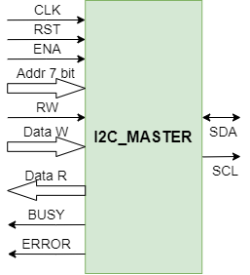

Hình 3‑1 Mô tả chân khối I2C

Dựa vào mô tả ở hình trên, khối I2C sử dụng 2 chân của chip là 2 chân cho giao thức I2C. Các chân còn lại được nối với khối chương trình chính.

## Khối giao thức UART – RS232

Khối UART có nhiệm vụ xử lý dữ liệu truyền vào từ chương trình chính là chuyển dữ liệu đầu ra theo chuẩn giao thức UART vào khối RS232. Các chân của khối được định nghĩa như sau:

* Chân CLK là chân xung đồng hồ đầu vào, mặc định 50MHz
* Chân ENA là chân cho phép khối UART hoạt động và là chân chốt dữ liệu vào khối UART
* Bus Date_TX là dữ liệu (1 byte) cần gửi đi từ chương trình chính
* Chân DONE là chân báo trạng thái khi đã gửi xong dữ liệu
* Chân TXD là chân truyền trong chuẩn giao thức UART

Hình 3‑2 Mô tả chân khối UART

Dựa vào mô tả ở hình trên, khối UART sử dụng 1 chân của chip là chân cho giao thức UART. Các chân còn lại được nối với khối chương trình chính.

## Khối hiển thị

Khối hiển thị bao gồm 4 LED 7 thanh và hàng LED xanh lá cây được tích hợp trong kit DE1 và được sử dụng để hiển thị dữ liệu và trạng thái của thiết bị. Các chân của LED 7 thanh và hàng LED xanh được nêu cụ thể trong tài của của nhà sản xuất và được cấu hình trong phần lập trình của thiết bị. Có tổng cộng 28 chân cho 4 LED 7 thanh (7 chân mỗi LED 7 thanh) và 8 chân cho hàng LED xanh. Vậy tổng cộng khối hiển thị sử dụng 36 chân của chip.

## Khối chương trình chính

Khối chương trình chính là khối điều khiển các khối giao thức và hiện thị, có nhiệm vụ truyền nhận dữ liệu và xử lý dữ liệu. Các kết nối giữa khối chương trình chính và các khối giao thức đã được mô tả ở trên. Đầu vào của khối chương trình chính chỉ bao gồm xung đồng hồ đầu vào ở chân CLK, mặc định 50MHz.

## Sơ đồ tổng quát hệ thống

Với định nghĩa các khối và các chân vào ra ở trên, sơ đồ mô tả cho toàn hệ thống là như hình dưới.

Tổng cộng, hệ thống có tổng cộng 40 chân vào ra, trong đó có 1 chân đầu vào xung đồng hồ CLK 50MHz, 2 chân giao thức I2C, 1 chân giao thức UART và 36 chân cho LED 7 thanh và các LED hiển thị trạng thái.

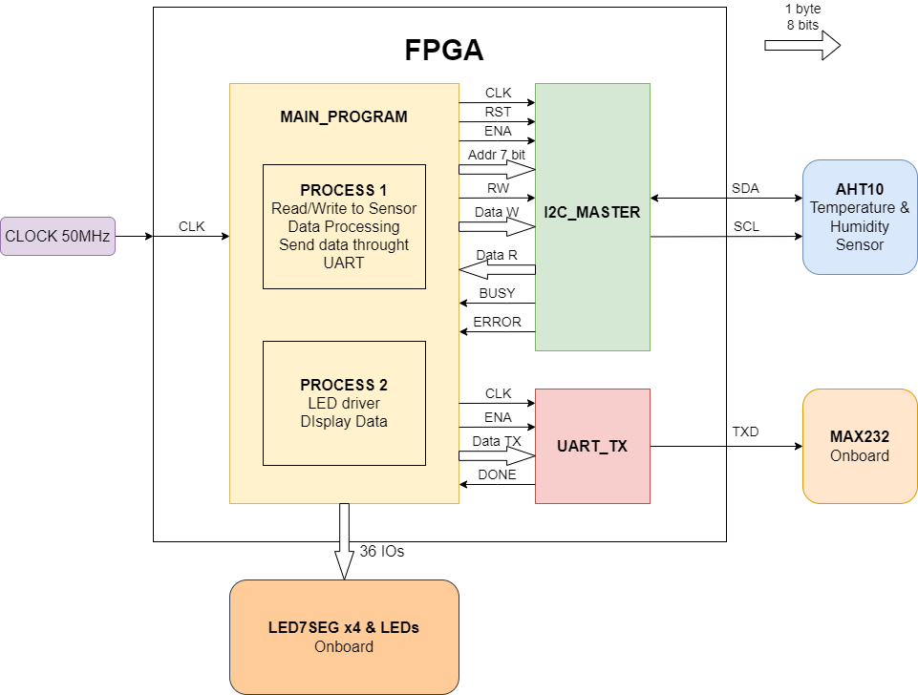

Hình 3‑3 Mô tả tổng quan hệ thống

# THIẾT KẾ PHẦM MỀM

## Lưu đồ thuật toán

### Khối I2C

Khối I2C được thiết kế là khối chủ (master) trong giao thức I2C để có thể phục vụ cả chức năng đọc và ghi qua các dây bus và chân tín hiệu đọc ghi. Khối I2C được cho phép hoạt động khi chân RST được kéo cao và sẽ được đưa về mặc định khởi tạo khi chân RST kéo thấp. Khi khởi tạo, khối sẽ vào trạng thái chờ và các dây bus I2C được giữ ở trạng thái tĩnh. Chân ENA được thiết kế để chốt dữ liệu đầu vào và bắt đầu quá trình chuyền nhận khung theo chuẩn I2C. Trong quá trình truyền khung, thiết bị I2C có thể lắng nghe phản hồi từ các thiết bị tớ (slave), qua đó có thể thể hiện được trạng thái hoạt động và xử lý nếu có lỗi xảy ra.

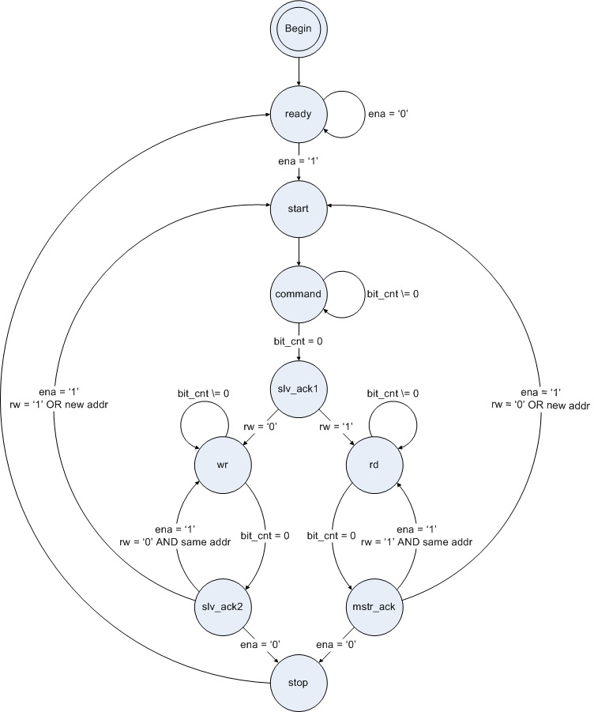

Hình 4‑1 Sơ đồ trạng thái của khối I2C

Khối I2C có khả năng gửi liên tục dữ liệu ghi hoặc nhận mà không cần khởi đầu một khung truyền mới. Quá trình kết thúc khi cờ BUSY được kéo xuống logic thấp. Tần số của đường SCL được cấu hình ở 100kHz, được lấy từ bộ chia tần với đầu vào là xung đồng hồ của chip 50MHz.

### Khối UART

Khối UART được thiết kế để hoạt động ở chế độ truyền dữ liệu nối tiếp bất đồng bộ. Tốc độ truyền dữ liệu (baudrate) được cấu hình ở 115200 bit/s qua bộ chia tần với xung đầu vào là xung clock của chip 50MHz. Khung bản tin được cấu hình cho khối là 1 bit Start, 1 bit Stop, không sử dụng Parity và dữ liệu 1 byte. Khi khởi tạo, khối sẽ đi vào trạng thái chờ mặc định và giữ đường tín hiệu ở trạng thái tĩnh. Khi có tín hiệu xung cao vào chân ENA là chân chốt dữ liệu, quá trình chuyền bản tin tự động xảy ra. Khi quá trình hoàn tất chân TX_DONE sẽ được kéo lên logic cao để báo cho chương trình chính và khối quay về trạng thái sẵn sàng để gửi khung dữ liệu tiếp theo.

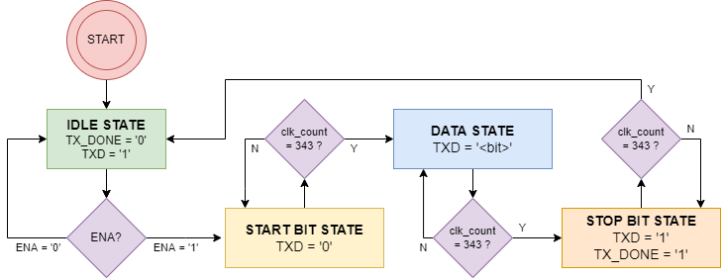

Hình 4‑2 Sơ đồ trạng thái khối UART

### Chương trình chính

Chương trình chính được thiết kế để có thể tự động sử dụng các khối I2C và UART để đọc dữ liệu từ cảm biến và giao tiếp với máy tính qua chuẩn UART-RS232-COM. Chương trình chính được chia làm 2 Process chạy đồng thời với nhau.

Process 1 là quá trình ghi, đọc và xử lý dữ liệu từ cảm biến qua khối I2C, dữ liệu sau xử lý được truyền qua máy tính qua khối UART. Quá trình ghi, đọc, truyền dữ liệu xảy ra cách nhau 1 giây, chu kỳ của cả quá trình là 3 giây. Dữ liệu ghi để cấu hình cảm biến được hướng dẫn trong tài liệu của nhà sản xuất. Dữ liệu trả về của cảm biến bao gồm 6 bytes, trong đó byte đầu tiên là trạng thái của cảm biến, 5 bytes (40 bits) dữ liệu sau bao gồm 20 bit dữ liệu của độ ẩm và 20 bit nhiệt độ. Dữ liệu được xử lý để đưa về các giá trình nhiệt độ và độ ẩm thực tế. Dữ liệu sẽ được đẩy vào khối UART và chuyền sang máy tính theo dạng hexa của 2 dữ liệu.

Process 2 là quá trình hiển thị dữ liệu lên các LED 7 thanh tích hợp trên kit DE1

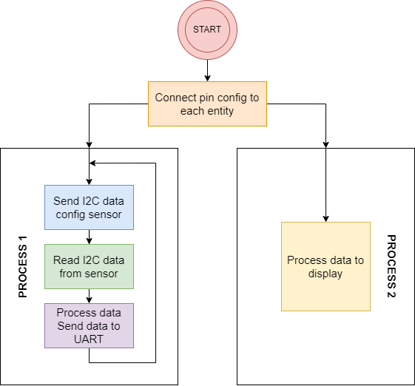

Hình 4‑3 Sơ đồ trạng thái khối chương trình chính

## Cấu hình chip và nạp

Chip được cấu hình để nạp vào bộ nhớ EEPROM, bằng cách này thì sau khi thiết bị tắt nguồn điện, chương trình sẽ không bị mất và chip sẽ sẵn sàng thực hiện chương trình đã được nạp khi có điện cấp vào.

# KẾT QUẢ VÀ ĐÁNH GIÁ

## Kết quả đạt được

Kết quả khung truyền của các giao thức được kiểm tra qua Logic Analyzer như các hình sau:

Hình 5‑1 Quá trình ghi dữ liệu qua I2C

Hình 5‑2 Quá trình đọc dữ liệu từ cảm biến

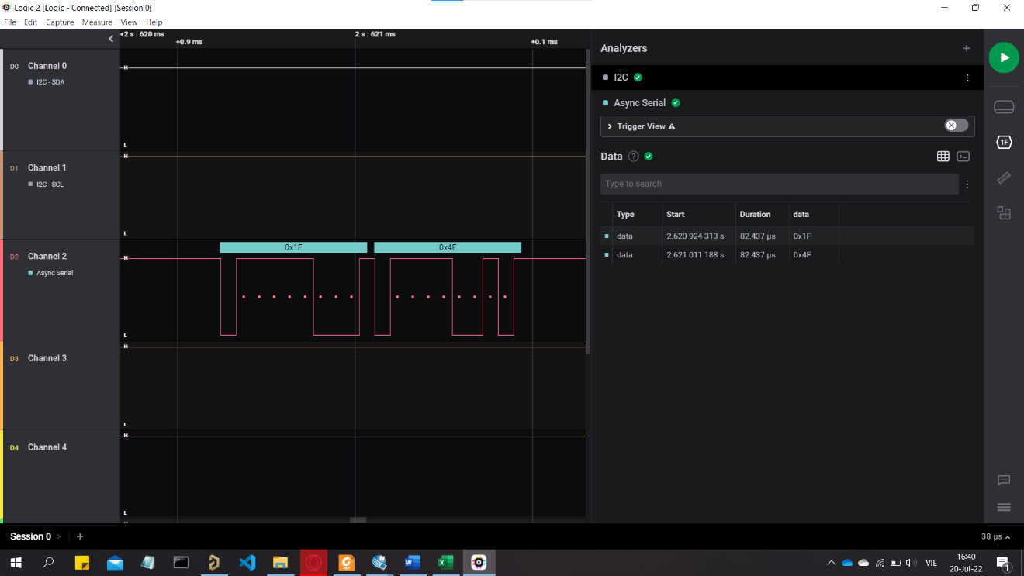

Hình 5‑3 Quá trình gửi dữ liệu qua UART

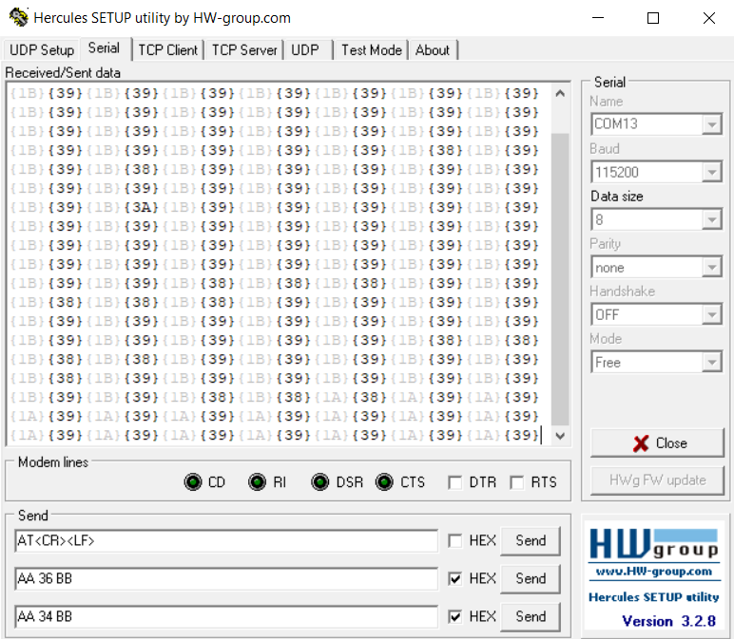

Hình 5‑4 Dữ liệu nhận được ở cổng RS232-COM

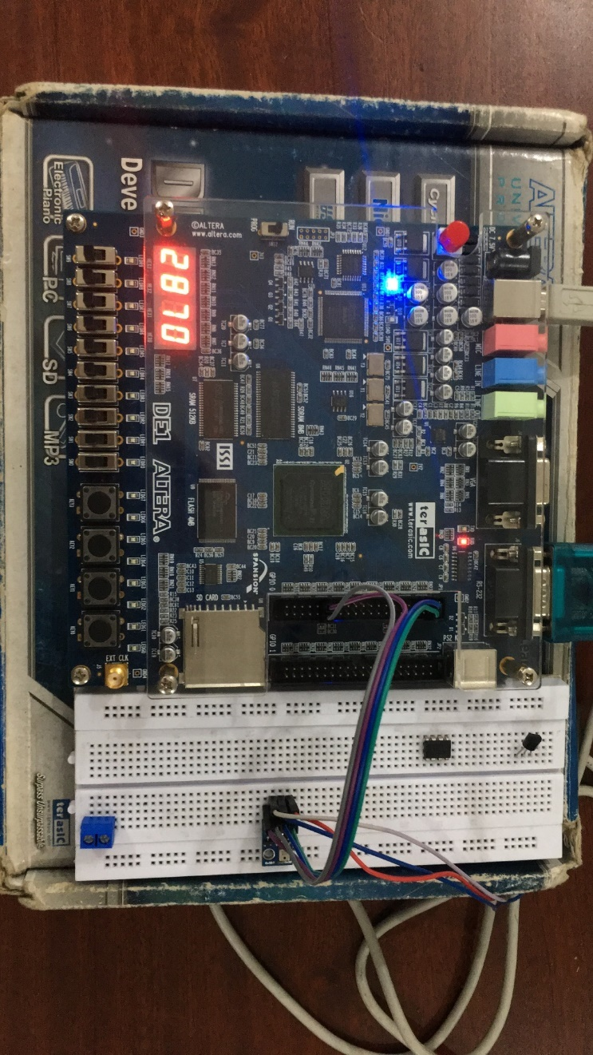

Hình 5‑5 Bố trí kết nối thiết bị

## Đánh giá

Khối I2C đã hoạt động đúng theo thiết kế, điều kiện bắt đầu và dừng cũng như khung bản tin được truyền nhận chính xác theo chuẩn giao thức I2C. Dữ liệu nhận được từ cảm biến là chính xác và quá trình chuyển đổi dữ liệu diễn ra ổn định. Quá trình đọc cảm biến của bao gồm ghi 3 bytes vào cảm biến, sau 1 giây đọc 6 bytes về và sau 2 giây lặp lại quá trình trên.

Khối UART hoạt động đúng theo thiết kế, dữ liệu đã có thể được nhận ở cổng COM trên máy tính qua bộ chuyển đổi RS232-COM. Dữ liệu được gửi sau khi dữ liệu của cảm biến được đọc về và xử lý. Dữ liệu gửi về máy tính ở dạng hexa bao gồm 2 bytes nhiệt độ và độ ẩm.

Thiết bị đã hoạt động đúng theo tính toán trong quá trình thiết kế và lập trình, dữ liệu được gửi nhận chính xác qua các giao thức và thiết bị đã xử lý dữ liệu chính xác và hiển thị dữ liệu và các trạng thái hoạt động qua các LED 7 thanh và LED trên mạch.

# LỜI KẾT

Dự án cuối kỳ của nhóm 01 bộ môn FPGA và Ứng dụng đã được xây dựng với chủ đề thiết kế thiết bị đọc nhiệt độ, độ ẩm từ cảm biến AHT10, dữ liệu sau xử lý sẽ được truyền qua máy tính qua RS-232. Trong báo cáo trên đã trình bày chi tiết quá trình thiết kế, lập trình và kiểm tra kết quả của thiết bị. Thiết bị sau cùng đã hoàn thành toàn bộ các yêu cầu thiết kế và hoạt động chính xác.

# TÀI LIỆU THAM KHẢO

|  |  |
| --- | --- |
| [1] | “AHT10 Technical Manual” PDF File ASAIR Aosong [PDF ONLINE/OFFLINE] |
| [2] | “DE1_UserManual_v1018_Development and Education Board” PDF File Version 1.1 2006 Altera Corporation [PDF ONLINE/OFFLINE] |
|  |  |
|  |  |